ПРИГЛАШЕНИЕ НА ПОДАЧУ ЦЕНОВЫХ КОТИРОВОК
на поставку товаров для «Центра развития женщин с оздоровительным комплексом»,
Ошская область.

Дата приглашения: 26-декабря 2024г.
Кому: Всем участникам

1. Настоящим Общественное объединение CDA "Community Development Alliance" в рамках проекта «Расширение возможностей сообществ для созидания и сплоченности» приглашает вас представить котировку цен на товары для «Центра развития женщин с оздоровительным комплексом», Ошская область».

2. В целях содействия вам в подготовке котировок цен настоящим прилагаем необходимые спецификации, ведомость закупаемых товаров, форму представления котировки цен (обязательно заверенной печатью и подписью).

Ваша котировка цен в прилагаемом формате и всеми требуемыми документами должна быть отправлена на электронную почту организации cda2005.comdevall@gmail.com

3. Квалификационные и технические требования к поставщику

К участию в тендере приглашаются заинтересованные как юридические, так и физические лица, осуществляющие предпринимательскую деятельность - ИП, ОсОО и АО, не отвечающие этим требованиям, к тендеру не допускаются.
Данное приглашение не дает никаких обязательств и гарантий участникам до момента присуждения договора победителя по решению тендерной комиссии. Тендерная комиссия оставляет за собой право принять все или часть вашего предложения на свое усмотрение. Заказчик имеет право увеличивать или уменьшать стоимость закупок. Представление Вашего предложения означает, что вы полностью согласны с нашими условиями процедуры отбора. Присуждение и подписание договора на оказание услуг будет осуществлено в течение 10 рабочих дней.

Участник должен иметь опыт выполнения по меньшей мере одной поставки, характер и сложность которой эквивалентны поставкам, включенным в данное Приглашение, за последние три года (с 1 января 2021 года). Для подтверждения опыта необходимо предоставить список заказчиков, включающий следующую информацию:
- Название организации-заказчика;
- Описание поставленных товаров или услуг;
- Сумма выполненной поставки;
- Контактные данные заказчика (имя контактного лица, номер телефона и/или адрес электронной почты).
Заказчик оставляет за собой право связаться с указанными заказчиками для проверки достоверности предоставленной информации.

- 4. Участие вместе с конкурсным предложением должен предоставить следующие документы:
- Копию Устава юридического лица.
- Копию Свидетельства о регистрации в Мин. Юстиции КР.
- Справки из налоговой инспекции и социального фонда об отсутствии
- задолженностей.
- Рекомендательные письма.
- Банковские реквизиты.

5. Каждый заявитель должен представить только одну котировку цен, либо индивидуально, либо как партнер в совместном предприятии. Все котировки, представленные с нарушением этого правила, будут отклонены.

6. В процессе оценки конкурсных заявок, Заказчик может попросить Участника конкурса дать разъяснения направив официальный запрос по поводу его конкурсной заявки. Просьба о разъяснении и ответ на нее должны подаваться электронным сообщением, сроком, указанным в письме. Не допускается никаких запросов, предложений или разрешений с целью изменения существа конкурсной заявки за исключением случаев, когда это необходимо, чтобы исправить арифметические ошибки, обнаруженные Заказчиком при оценке конкурсных заявок.

Заказчик отклоняет конкурсную заявку в случаи:
- данная конкурсная заявка не соответствует требованиям, установленным в конкурсной документации;
- поставщики имеют задолженность по налогам или выплатам в Фонд социального обеспечения в Кыргызской Республике;
- претендент не соглашается с исправлением арифметических ошибок в его конкурсной заявке.

7. Ваша котировка цен должна быть действительной в течение 30 (тридцать) дней с даты подачи котировки цен.

8. Ваша котировка цен должна включать все работы и основываться на ценах за единицу и общей стоимости, указанной в ведомости закупаемых оборудования и товаров для контракта на фиксированную цену за единицу. Валюта цен, указанных в котировке, и оплата должны быть в сомах. Котировка цен должна включать доставку до места назначения, сборку, все пошлины, местные налоги и другие сборы, подлежащие оплате подрядчиком в соответствии с местным законодательством.

9. Поставка товаров должна осуществляться до указанного места назначения по адресам: согласно таблице пунктов назначения.

10. Заказчик присудит договор Поставщику, чья котировка цен определена как соответствующая данному приглашению к подаче котировки, и который предложил самую низкую котировку ориентировочной цены.

11. Поставщик, отозвавший свою котировку цен в течение периода действительности, и/или отказывающийся принять присуждаемый контракт, когда он присуждается, будет исключен из списка подрядчиков для проекта на два года.

12. Срок поставки оборудования и товаров 7 дней с даты подписания контракта.

13. Ваша котировка цен должна быть представлена до 8-января 2025 года, до 18-00 часов (местного времени).

Заказчик может перенести окончательную дату подачи конкурсных заявок на более поздний срок, внеся изменения и дополнения в конкурсную документацию, в этом случае срок действия всех прав и обязанностей Заказчика и Участников конкурса продлеваются с учетом изменений окончательной даты
Все конкурсные заявки, полученные Заказчиком, по истечении срока, установленного для подачи заявок, указанного Заказчиком, будут отклонены.

14. Разъяснение конкурсной документации.
Участник тендера до истечения окончательного срока представления конкурсных заявок, может запросить у закупающей организации разъяснения конкурсной документации. Закупающая организация должна ответить на такой запрос и сообщить разъяснения без разглашения источника запроса всем участникам торгов, которым была предоставлена конкурсная документация.

- Внесение изменений и дополнений в конкурсную документацию.
Не позднее 3 рабочих дней до истечения окончательного срока представления конкурсных заявок при изменении технических спецификаций или изменений основных требований конкурсной документации закупающая организация может изменить конкурсную документацию путем издания дополнения. Информация об изменении конкурсной документации необходимо обязательно уведомить всех участников торгов, данное изменение будет иметь для участников торгов обязательную силу.

Приложение 1
Условия и сроки поставки

Общественное объединение CDA "Community Development Alliance" в рамках проекта «Расширение возможностей сообществ для созидания и сплоченности» объявляет конкурс (тендер) на закуп ниже следующих позиций:

- Цены, место и график поставки
Лот №1 | Описание товаров | Кол-во | Цена за ед. | Общая цена  до конечного пункта (в т.ч. все налоги, НДС, таможенные пошлины, сборы, стоимость внутренней транспортировки и страхование) | Дата поставки
Место доставки
Ошская область, город Карасуу в здании Дома Культуры.
ГВП «Кучтуу айымдар», «Биздин келечек», «Тынчтык», «Достук»
1 | Коврик для фитнеса и гимнастики. | 20 |  |  | 7 (семь) дней с момента подписания договора до конечного пункта назначения, указанному в пункте «График поставки»
2 | Фитнес мяч с массажной поверхностью | 2
3 | Беговая дорожка электрическая | 2
4 | Тренажер Хаммер жим вверх со сведением | 1
5 | Массажер для ног | 1
6 | Спорт конструкция 3в1, настенный пресс-турник (турник+брусья+пресс) | 2
7 | Тренировочные диски вращающие | 4
8 | Пуфик-бинбэг XXL | 2
9 | Велотренажер электрические | 2
10 | Хромированные гантели | 5
11 | Стол офисный | 4
12 | Стулья | 10
Место доставки
Ошская область, ГВП «Окуу»
1 | Коврик для фитнеса и гимнастики. | 4 |  |  | 7 (семь) дней с момента подписания договора до конечного пункта назначения, указанному в пункте «График поставки»
2 | Беговая дорожка механическая | 2
3 | Фитнес мяч с массажной поверхностью | 2
4 | Степпер тренажер для ног | 1
5 | Гимнастический обруч | 2
6 | Много функциональный эспандер с упорами для ног | 1
7 | Пуфик-бинбэг XXL | 2
8 | Велотренажер мини | 1
9 | Стол офисный | 2
10 | Стулья | 10
Место доставки
Ошская область, Ноокатский р-н, в здании АО Мирмахмудов
1 | Беговая дорожка механическая | 1 |  |  | 7 (семь) дней с момента подписания договора до конечного пункта назначения, указанному в пункте «График поставки»
2 | Колонка с микрофоном | 1
3 | Велотренажер мини | 1
4 | Степпер тренажер для ног | 1
5 | Спортивный мат (татами) | 15
6 | Компьютер настольный | 1
7 | Гимнастический обруч | 2
8 | Спортивный эспандер для мыщц | 2
9 | Пуфик-бинбэг XXL | 2
10 | Духовая мини-печь | 1
Итого

{Примечание: В случае расхождения между ценой за единицу товара и общей суммы за товары, определяющей будет, цена за единицу товара}

2. Фиксированная цена: Вышеуказанные цены являются твердыми и фиксированными и не подлежат каким-либо корректировкам в ходе выполнения договора.

3. Покупатель сохраняет за собой право при завершении контракта увеличить или уменьшить до 15% первоначально определенное количество или сумму закупаемых товаров и услуг без изменения единичных расценок и иных условий, и сроков договора.

4. График и условия поставки: поставку необходимо завершить в течении 7 дней, от даты подписания договора.

5. Штрафные санкции: В случае невыполнения контракта к указанному сроку Покупатель имеет право наложить штрафные санкции к Поставщику в размере 1,0% за каждую просроченную неделю от общей суммы контракта, но не более 10% от суммы договора. Данный пункт не распространяется, если невыполнение контракта к сроку связано с форс-мажорными обстоятельствами.

6. Применимое право: Договор должен быть составлен в соответствии с законодательством Кыргызской Республики.

7. Разрешение споров: Покупатель и Поставщик должны приложить все усилия при обоюдном разрешении споров или разногласий, возникших при выполнении Договора, посредством прямых переговоров. В случае возникновения каких-либо споров или разногласий между Поставщиком и Покупателем, первые должны будут разрешаться в соответствие с процедурами, установленными страной Покупателя.

8. Поставка товаров. Документация: Поставка должна осуществляться до указанного места назначения по адресам: согласно таблице пунктов назначения.
Поставщик за три дня до поставки должен известить Покупателя о дате передачи товара. Передача товара оформляется Актом приема - передачи между Покупателем и Поставщиком. Помимо акта-приема-передачи товар должен сопровождаться следующей документацией:
Счет на оплату;
Сертификат соответствия товара;
Электронная счет фактура;

- Место назначение товаров:
- 1. Ошская обл, город Карасуу в здании Дома Культуры.
- 2. Ошская область, ГВП Окуу.
- 3. Ошская область, Ноокатский р-н, в здании АО Мирмахмудов

9. Условия и форма оплаты:
Оплата производится перечислением на расчетный счет Поставщика, по факту выполненных работ-акта приема передачи. Предусмотрен авансовый платеж в размере 50 % от суммы договора.

10. Покупатель назначает ответственных по приемке товара.

11. Гарантия: 12 месяцев со дня подписания акта приемки товаров.

12. Инструкции по упаковке и маркировке: Поставщик предоставляет стандартную упаковку для товаров, необходимую для недопущения их повреждения или порчи во время перемещения к конечному назначению, как указано в договоре.

13. Дефекты: Любые дефекты должны быть устранены Поставщиком в течение 7 дней от даты уведомления о дефектах от покупателя без требования какой-либо платы от последнего. Название и адрес компании, которая будет заниматься устранением дефектов в течение гарантийного периода: Адрес: согласно таблице пунктов назначения.

14. Форс-мажор: Поставщик не несет ответственности за прекращение выполнения договора в результате обстоятельств форс-мажора. В целях данного пункта, «форс-мажор» означает события вне контроля Поставщика и произошедшие не по вине или бездействию Поставщика, и являются непредсказуемыми. Такие события могут включать в себя, но не ограничиваться, войной или революциями, пожарами, наводнениями, эпидемиями и карантинными ограничениями. При наступлении форс-мажорной ситуации Поставщик незамедлительно уведомляет покупателя в письменном виде о наступлении такой ситуации. При отсутствии уведомления, Поставщик будет обязан продолжить выполнять свои обязательства по Договору, пока это практически осуществимо. Также, Поставщик обязан задействовать все альтернативные средства для исполнения Договора, не попавшие под влияние «форс мажора»

15. Участник тендера должен приложить к тендерной заявке достаточный объем технической документации и информации по всем материалам, готовой продукции и оборудованию, которые он предлагает использовать. Все используемые материалы должны быть новыми.

Поставщику необходимо до начала выполнения расчетов по определению стоимости закупаемых оборудования и товаров, изучить все условия, технические параметры оборудования и товаров с учетом всех налогов, расходы на транспортировку в соответствии с законодательством Кыргызской Республики и установку оборудования.

Приложение 2

№ п/п | Наименование оборудования или товара | Технические спецификации | фото | Соответствие  (заполняется Поставщиком)
1 | Коврик для фитнеса и гимнастики. | Коврик для фитнеса и гимнастики.  Материал: EVA  Размер: 180x60x0,7см.  цвет по согласованию с заказчиком | 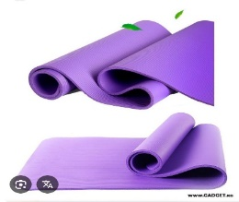
2 | Фитнес мяч с массажной поверхностью | Фитнес мяч с массажной поверхностью  Нагрузка max- 500кг.  Комплектация: мяч, насос.  Диаметр-85см на рост до 175 см  цвет по согласованию с заказчиком | 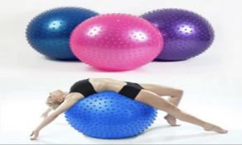
3 | Беговая дорожка электрическая | Беговая дорожка электрическая.  Постоянная мощность мотора – 3лс  Пиковая мощность мотора – 4лс  Скорость бегового полотна – до 20км/ч  Ширина беговой зоны – 50 см  Длина беговой зоны – 140 см  Габариты тренажера 180x86x145 см  Вес тренажера 90кг  Макс.вес пользователя 150 кг  Рекомендуемый вес пользователя до 140 кг  Автоподъем бегового полотна 0-15градус  Дисплей LED с подсветкой  Показатели – время, скорость, пульс, дистанция, калории, угол наклона.  Проигриватель МР3, колонки есть.  С гарантией на 12 мес. +сборка | 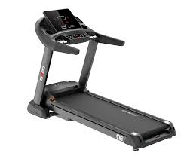
4 | Тренажер Хаммер жим вверх со сведением | Тренажер Хаммер жим вверх со сведением  В целях обеспечения максимальной устойчивости тренажеры серии хаммер могут быть зафиксированы на полу благодаря отверстиям в опорных ножках.  Размеры: 1610 х 1520 х 1710 мм. Вес: 85 кг.  Рама тренажера Хаммер жим сидя от груди изготавливается из стального гнутого профиля прямоугольного сечения 80 х 40 х 3 мм с применением новейших технологий сварки.  Сварные швы тщательно шлифуются, за счет чего поверхность получается идеально ровной и гладкой.  Окрашен тренажер для жима от груди сидя посредством порошкового напыления в 2 слоя.  Направляющие и трущиеся детали тренажера для жима от груди обрабатываются комплексным гальваническим составом из никеля и хрома; хваты ручки имеют хромированное покрытие.  Узлы вращения расположены на закрытых шариковых подшипниках, обеспечивающих отсутствие люфта и плавность хода рычагов.  В производстве силовых тренажеров исключено использование пластиковой фурнитуры. Все стальные конструкции являются монолитными.  В отличие от грузоблочных моделей, тренажер hammer жим сидя нагружается тренировочными дисками с диаметром посадочного отверстия 51 мм.  Максимальный вес навешиваемых дисков не должен превышать 450 кг.  Для обивки сиденья и спинки используется качественная винилискожа на капроновой основе, стойкая к разрыву и истиранию.  Наполнителем служит пенополиуретан – плотный губчатый материал с закрытыми порами, не подверженный усадке даже при больших нагрузках.  Каркас мягких деталей – многослойная фанера толщиной 20 мм, прикрепленная к стальному листу. +сборка | 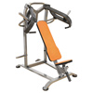
5 | Массажер для ног | Массажер для ног оказывает комплексное действие на стопы, расслабляет, снимает напряжение и избавляет от усталости. Благодаря воздействию на акупунктурные точки стопы, прибор улучшает общее состояние, активизирует обменные процессы, а также дарит ощущение внутреннего комфорта после использования.  Позволяет решить такие проблемы как: малоподвижный образ жизни и сидячая работа, повышенная статическая нагрузка на ноги, чувство тяжести и ломоты в ногах, стресс, усталость, профилактика варикозного расширения вен и заболеваний суставов.  Напряжение: ~ 220-240В, 50-60HZ . Мощность: 40Вт  Диапазон рабочих температур: от +10°С до +40°С при влажности от 0 до 65%  Среднее время работы автоматического режима: 15 минут  Автоотключение: есть  Скорость: высокая, средняя, низкая. 3 режима массажа  Массаж пальцев ног/стоп/голени/пяток, массаж роликом, под давлением воздуха.  Подогрев для улучшения кровообращения, ускорение метаболизма.  Отображает время использования  Съемные текстильные вкладки, легкие в очистке  Материал корпуса: ABS пластик  Материал вкладок: текстиль. Цвет: металлик  Комплектация: Массажер -1шт, Пульт управления -1шт | 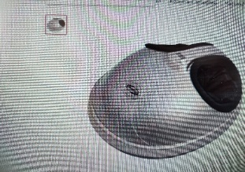
6 | Спорт конструкция 3в1 (турник+брусья+пресс) | Спорт конструкция 3в1 (турник+брусья+пресс)  2 уровня высоты. Ширина перекладины 110 см, ширина брусьев 60 см, выступ от стены турник 40 см, выступ от стены брусья/пресс 75 см. Максимальная нагрузка на конструкцию 250 кг.  Установку включить. | 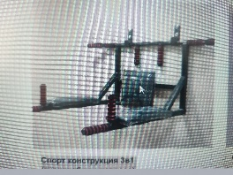
8 | Тренировочные диски | Балансировочный диск здоровья вращающийся,  с магнитными вставками — простой и доступный каждому тренажер, который помогает придать идеальные формы талии, бедрам и спине.  Предназначен для тренировок не только в фитнес-зале или дома, но и на природе, Регулярное выполнение упражнений даёт такой эффект:  укрепление позвоночника; тренировка косых и прямых мышц пресса; подтягивание мышц рук, ягодиц, бедер и голеней; улучшение работы кровеносной системы; благотворное влияние на моторику кишечника и координацию движений;  сжигание калорий: полчаса занятий позволят избавиться от 250 калорий.  Длина 28см, ширина 28 см | 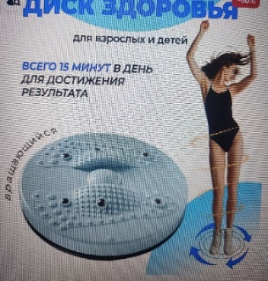
9 | Пуфик-бинбэг XXL | Пуфик-бинбэг XXL  В комплектации 2 чехла: Внешний - цвет и материал выберут при заключении контракта. Прочные молнии Внутренний чехол из нейлона (100% водонепроницаемый), прочно удерживает все гранулы пенополистирола. Отверстия (люверсы) для отвода воздуха исключают разрыв ткани при "плюханьи" на кресло.  Цвет по согласованию с заказчиком | 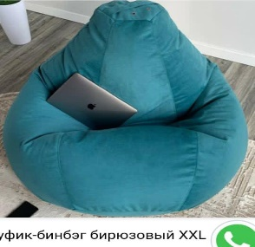
10 | Велотренажер электрический | Тип велотренажер электрический, Дисплей есть, Тип вертикальный  Система нагрузки магнитная  Количество уровней нагрузки 8  Максимальный вес пользователя 110 кг  Датчик пульса в рукоятках  Регулировка сиденья по горизонтали , по вертикали  Фиксирующие ремни для ног есть  Индикация  Пройденное расстояние есть, Прошедшее время есть  Пульс есть, Сканирующий режим есть  Сожжено колорий есть, Текущая скорость есть. Сборка+установка. | 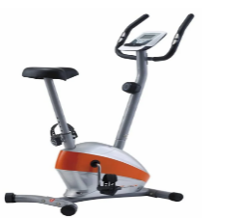
11 | Хромированные гантели | Хромированные гантели  Вес одной штуки 4кг  Конструкция гантель – неразборные  Количество гантелей – 1шт  Покрытие грифа - стальная | 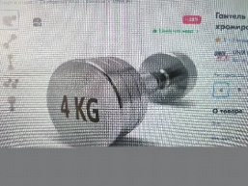
12 | Спортивный мат (татами) | Спортивный мат (татами)  EVA 1000х1000х30 мм  цвет по согласованию с заказчиком | 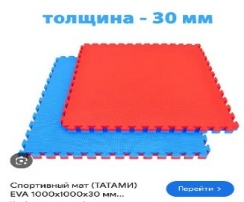
13 | Стол офисный | Стол офисный  Форма: Прямоугольный, Материал: ДСП,  рабочий стол с 4-ящиками  длинна 1200, ширина 600, высота 750  цвет по согласованию с заказчиком | 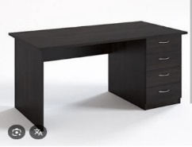
14 | Стулья | Стулья  Надежное металлическое основание с износостойким покрытием, окрашенное порошковой краской в черный цвет и обивка из прочной ткани.  Параметры:82x53x58см | 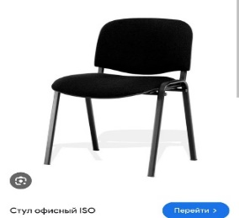
20 | Беговая дорожка Механическая | Механическая, кардиотренажер для дома, спортивный инвентарь для спорта. Мощность – 0,4лс  Максимальный вес пользователя -100кг.  Размер бегового полотна –не менее 34x98см.  Комплектация: Инструкция - 1 шт; Беговая дорожка-1шт; монитор - 1 шт; держатель для монитора 1 шт; г-образный ключ - 1 шт  Габариты: не менее 119x83x53 см.  Вес без упаковки – не менее 10,5 кг. Гарантия на 1 год. | 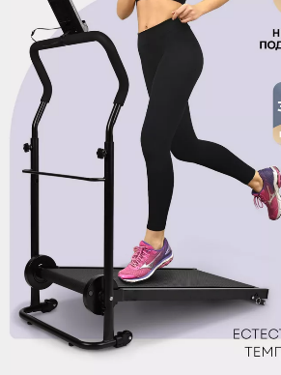
24 | Степпер тренажер для ног | Степпер тренажер для ног  Вес тренажера 8кг,  Макс. вес пользователя-100кг, Дисплей- есть,  Регулировка нагрузки -есть,  В комплекте - эспандеры для рук Коврик,  Гарантия -1 год. | 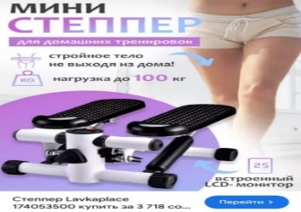
27 | Гимнастический обруч | Гимнастический обруч  Вид: гимнастический с массажными насадками  Тип: неразборный  Диаметр: 900мм  Толщина: 16мм  Материал: обруч - сталь, насадки - полипропилен  Покрытие: порошковая краска  Наполнитель: нет  Вес: 0,9кг  В комплекте: 4 антицеллюлитные насадки | 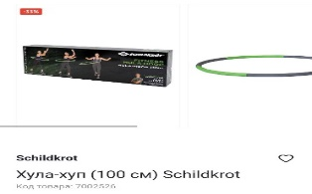
29 | Много функциональный эспандер с упорами для ног | Много функциональный эспандер с упорами для ног  Эспандер многофункциональный универсальный с петлями для ног. Длина предмета 46см. | 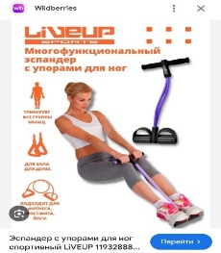
 | Велотренажер мини | Велотренажер мини  Максимальный вес пользователя:100 кг  Складная конструкция  Система нагрузки: механическая.  Отображение времени тренировки.  Отображение текущей скорости.  Отображение расхода калорий.  Отображение пройденного расстояния.  Отображение частоты вращения педалей.  Дисплей  Габариты  Высота: 32.5 см  Ширина: 36 см  Длина: 49 см  Вес: 2.5 кг | 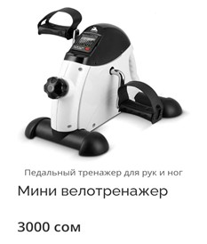
 | Спортивный эспандер для мыщц | Спортивный эспандер для мыщц  Много функциональный эспандер «Восьмерка» | 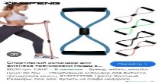
30 | Колонка с микрофоном | Колонка с микрофоном  портативные колонки с беспроводным микрофоном  BLUETOOTH/USB/TF/FM/ AUX  RGB подсветка  С Доп. разъемом для микрофона  Имеется ручка для удобной транспортировки  С дистанционным пультом управления  С двумя колонками 8"х20W | 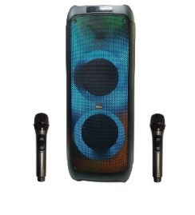
 | Компьютер настольный | Компьютер настольный  Процессор: Intel Core i3-10100  Материнская плата: Gigabyte H410M H V3, LGA1200, Intel H510, 2xDDR4, 1xPCI-E16X, 1xPCI-E1x, Sound8Ch, GBLAN, 4SATA+1M.2, mATX, 4USB3.2+6SUSB2.0, VGA, HDMI  Оперативная память: DDR4 8GB PC-21333 (2666MHz) CRUCIAL  Жесткий диск: HDD 0,5-1TB, Seagate, 7200rpm, 64MB Cache, SATA600  Блок питания: Power Unit DEEPCOOL DN500 V2 500W 80 PLUS 230V EU certified 200-240V/Intel ATX12V 2.3&SSI EPS 12V  Корпус: ATX WSC-6841 BLACK USB+AUDIO PANEL  Колонки: Microlab Speakers B-55 (V2) 2.0 USB 4W BLACK  Монитор: Монитор LCD 21.5" AOC 22B2H Black, VA,1920x1080, 3000:1(20000000:1), 250cd/m2, 75Hz,178/178, 4ms,FlickerFree,LowBlueLight, D-Sub, HDMI, 3,5mm Jack, крепление Vesa100x100, узкая рамка,HDMI в комплекте.  Клавиатура+Мышка+ Наушники с микрофоном: A4Tech BLACK | 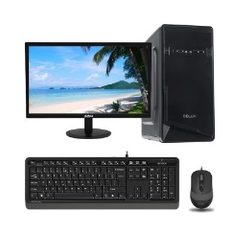
 | Духовая мини-печь | Мощность: 1300 Вт  Объем: 35 литров  Покрытие внутри: нержавейка  Электропитание 220-240В/50Гц  Температура 90-240градус  Режим работы -3  Противень для запекания -2шт  Лампа освещения, Термостат- есть  Решетка для гриля есть  Длина сетевого шнура 1,5м  Габариты: 530x490x360мм | 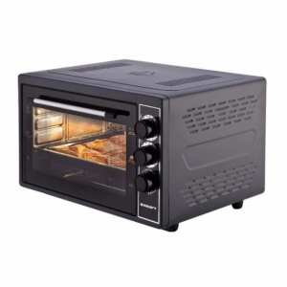

Приложение 3

ФОРМА КОТИРОВКИ ЦЕН

_________(Дата)

Кому:_____________________________ (Название Заказчика)

_______________________________ (Адрес Заказчика)

_______________________________

Мы предлагаем выполнить ___________________________________________ (название Работ/Проекта) в соответствии с Условиями, прилагаемыми к данной Котировке цен, на Сумму _________________________ (сумма прописью и цифрами) (_____________) (название валюты) _____________. Мы предлагаем завершить Работы, описанные в приложенных Условиях, в течение ____________________ календарных дней с момента Подписания итогового соглашения.
Настоящая Котировка цен и ваше письменное подтверждение его принятия составят юридически обязательное Соглашение между нами. Мы понимаем, что вы не обязаны принимать самую низкую или любую Котировку цен, полученную вами.
Настоящим подтверждаем, что Котировка цен соответствует требованиям Периода Действительности Котировки, оговоренным в документах предложения.
Мы признаем, что наша котировка для участия в конкурсных торгах будет автоматически приостановлена на срок 2 года, начиная с даты последнего срока принятия котировок, если мы нарушим свои обязательства, связанные с условиями котировок, потому что мы:
(a) отозвали свою котировку в течение срока действия, указанного в Форме котировки; или
(b) будучи уведомленными о принятии нашей котировки Заказчиком в течение срока действия котировки: не исполняем или отказываемся от исполнения Соглашения.

Подпись уполномоченного лица_______________________________
Ф.И.О. и должность подписавшего ____________________________
Название Поставщика:______________________________________
Адрес: _______________________________________________
_________________________________________
Номер телефона ___________________

Поставщики должны предоставить квалификационные требование, заполнить все 3 приложения, обязательно заверить печатью и подписью.

